**Инструкция по созданию ЭОР с интерактивным контентом «Интерактивное изображение»**

*Шеломенцева Л.В.*

**I раздел**

1. **Название сервиса**: genially 
2. **Описание**: сервис для создания интерактивного контента.
3. **Язык:** английский, французский, испанский; поддерживается перевод на русский, что облегчает освоение сервиса.
4. **Ссылка на сервис**: <https://www.genial.ly/>.
5. **Возможности сервиса для образовательной деятельности**

Сервис имеет более 10 видов интерактивного контента, что позволяет учителю создавать разнообразные электронные образовательные ресурсы как в чистом виде, так и в комбинированном, внедряя простые элементы в более сложные (интерактивные изображения в презентации и видеопрезентации). Сервис genially можно использовать как при традиционном обучении, так и при дистанционном. Также сервис дает возможность учащимся создавать учебные проекты, предусмотренные ФГОС.

По каждому виду интерактивного контента сервис имеет примеры электронных ресурсов, которые обеспечивают наглядность выбранного контента и дают представление о направлениях его использования.

Тип содержимого «Интерактивное изображение» позволяет учителю использовать, созданный электронный ресурс как при изучении учебного материала, так и при контроле знаний учащихся.

Данный тип интерактивного контентапозволяет создавать интерактивные плакаты с помощью которых ученики могут самостоятельно изучать новый материал. Интерактивные плакаты могут представлять как небольшое по объему содержание учебного материала – по одному вопросу, так и охватывать целую тему.

**II раздел - регистрация**

1. Введите ссылку на сервис <https://www.genial.ly> в адресную строку браузера и перейдите на главную страницу сервиса.

2. Пройдите процесс регистрации, перейдя на страницу с регистрационной формой нажав на кнопку «Зарегистрироваться» (рис.1).

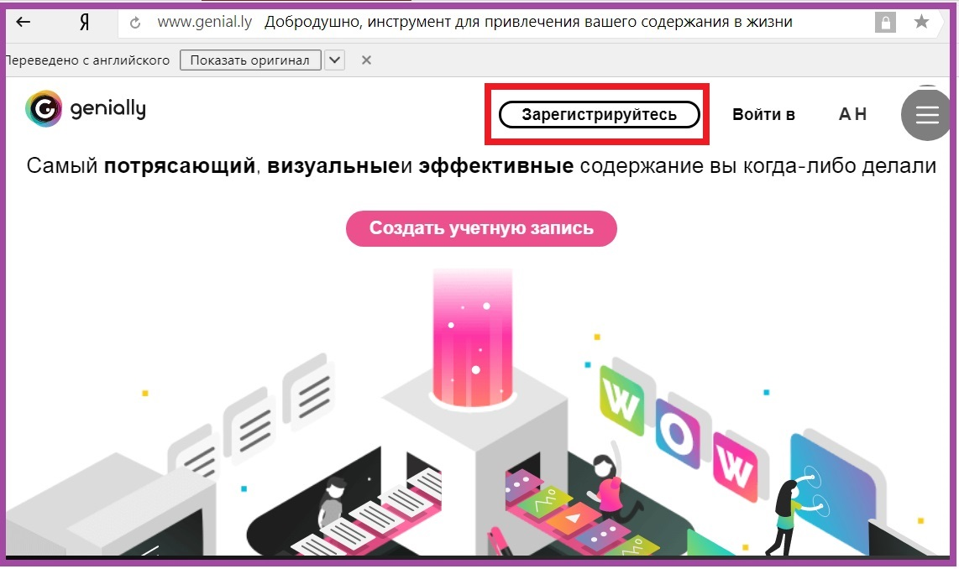

рисунок 1. Сервис genially

3. Регистрацию на сайте сервиса можно пройти обычным способом, введя адрес электронной почты, через который будет проведена активация бесплатного аккаунта, и пароль в регистрационной форме (рис. 2).

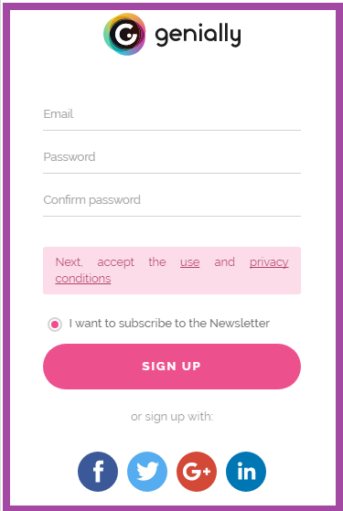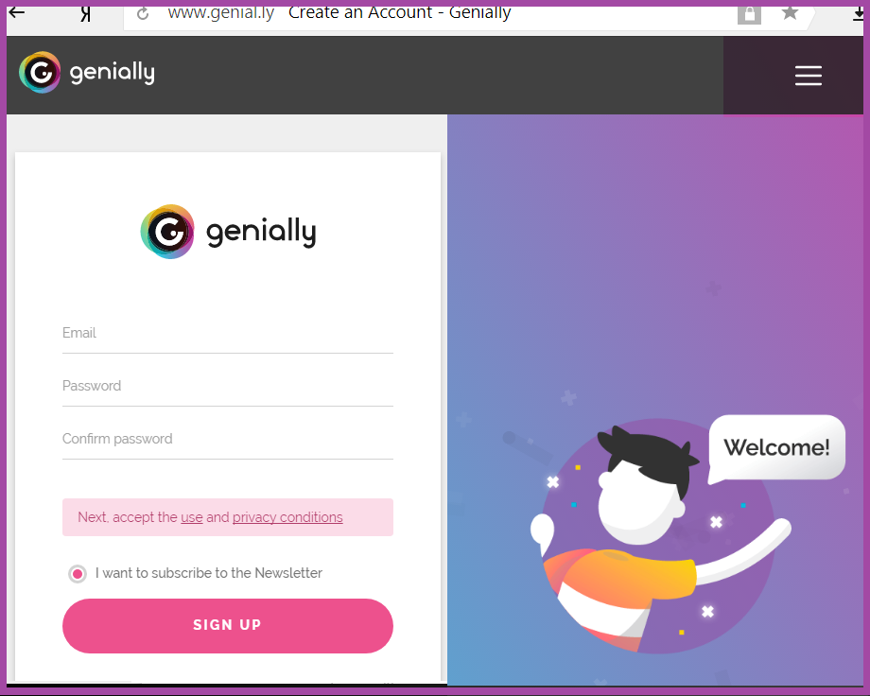

Рисунок 2. Регистрационная форма

Также можно зарегистрироваться через имеющийся аккаунт с социальных сетях, нажав соответствующий значок сети.

4. Создайте свою учетную запись, заполнив соответствующую форму на сайте.

**III раздел** - **основная работа -**

На основе созданного ресурса «Безопасный Рунет» рассмотрим алгоритм работы с интерактивным контентом «Интерактивное изображение».

**Алгоритм создания ЭОР**

**Шаг 1.** Определяем тему ЭОР, собираем необходимый для создания ресурса материал в отдельную папку на своем компьютере: фоновое изображение, вопросы, картинки, ссылки на сайты с информацией и видеоресурсы и т.д..

**Шаг 2.**  Авторизуйтесь на сайте, введя логин и пароль, используемые в учетной записи.

**Шаг 3.** **Выбор контента**

Входим в свой аккаунт и щелкаем мышью на кнопке «*создать бесплатно (добродушно)»* (рис. 3).

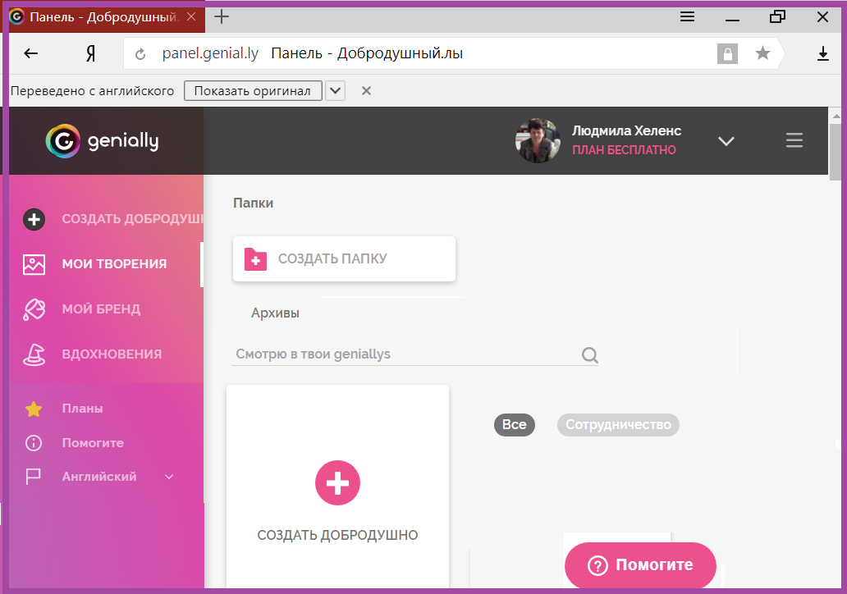

рисунок 3. Начало работы в аккаунте.

В открывшемся окне выбираем нужный контент (рис. 4) и устанавливаем язык.

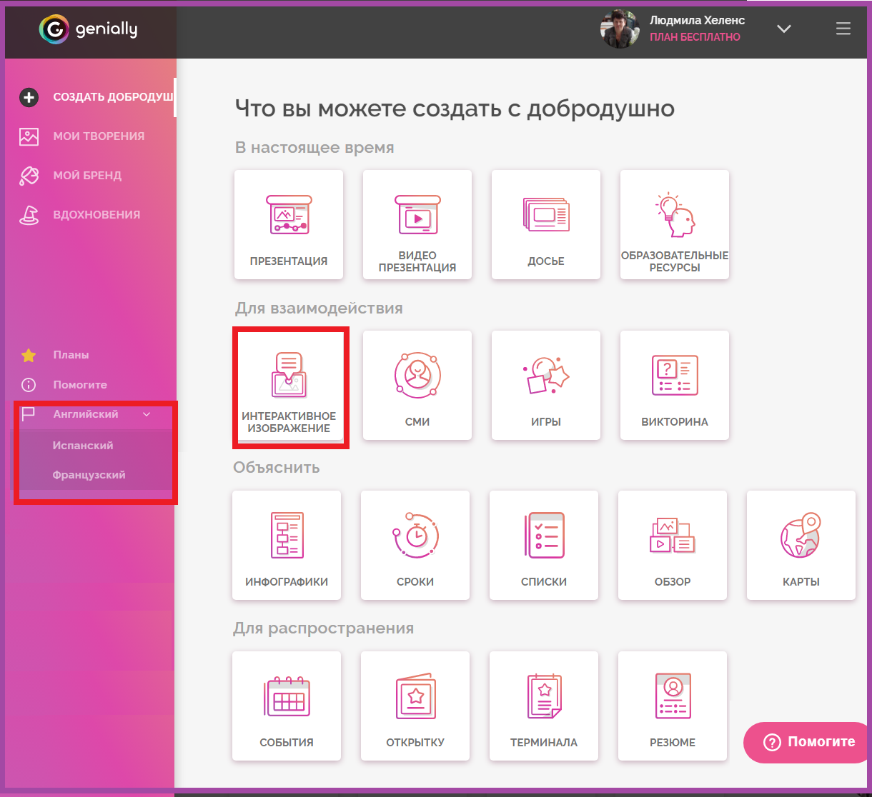

Рисунок 4. Выбор контента.

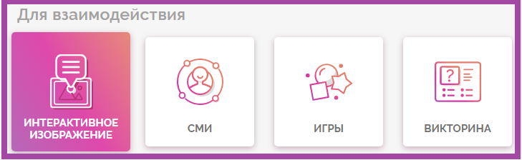

**Шаг 4.** **Выбор контента**

После выбора Вы попадаете на страницу, где нужно подтвердить вид интерактивного контента в рамках которого будет создаваться ЦОР. Перед началом работы просмотрите примеры электронных ресурсов, представленных на сервисе и созданных в разных интерактивных формах.

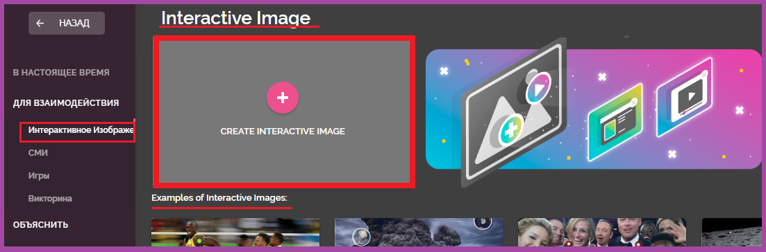

Рисунок 5. Подтверждение выбора контента

**Шаг 4.** **Загрузка фонового изображения**

После нажатия на кнопку «Интерактивное изображение» необходимо загрузить фон плаката с компьютера или с сайта, вставив URL – адрес изображения. Производим вставку заранее выбранного рисунка, загружая его с ПК.

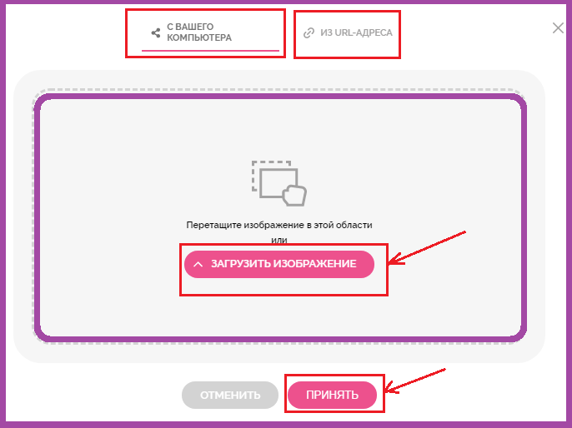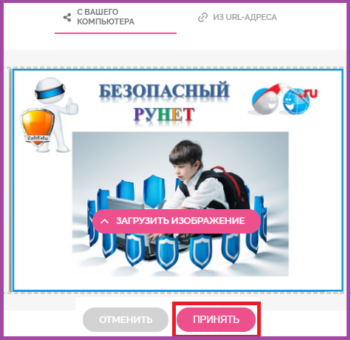

Рисунок 6. Загрузка фона

**Шаг 5.** **Знакомство с интерфейсом рабочего окна.**

На верхней панели в окно Interactive image вводим название работы. Программа автоматически сохраняет произведенные пользователем изменения (рис. 7).

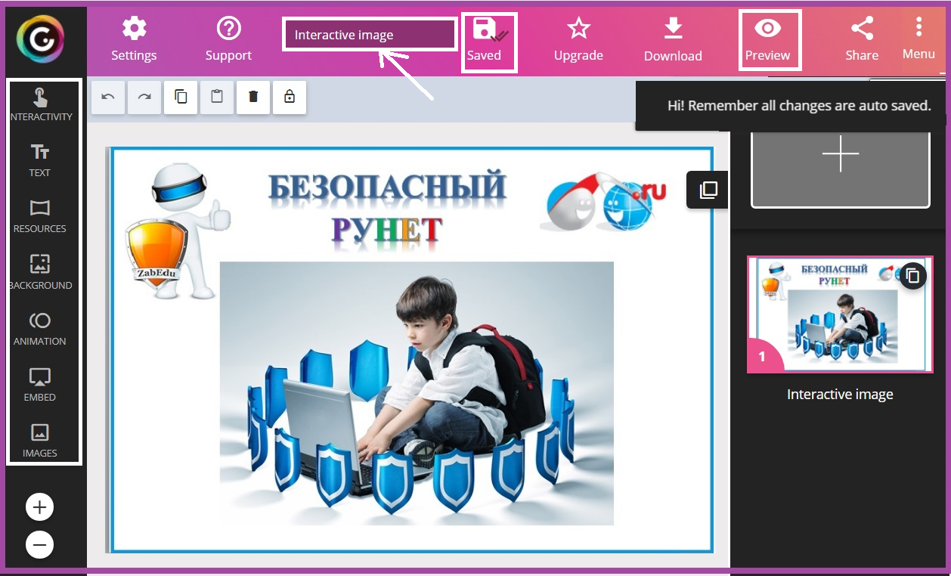

рисунок 7.Тема ЭОР

**Шаг 6. Вставка интерактивных элементов с боковой панели**

Исследуем содержание боковой панели (рис. 8).

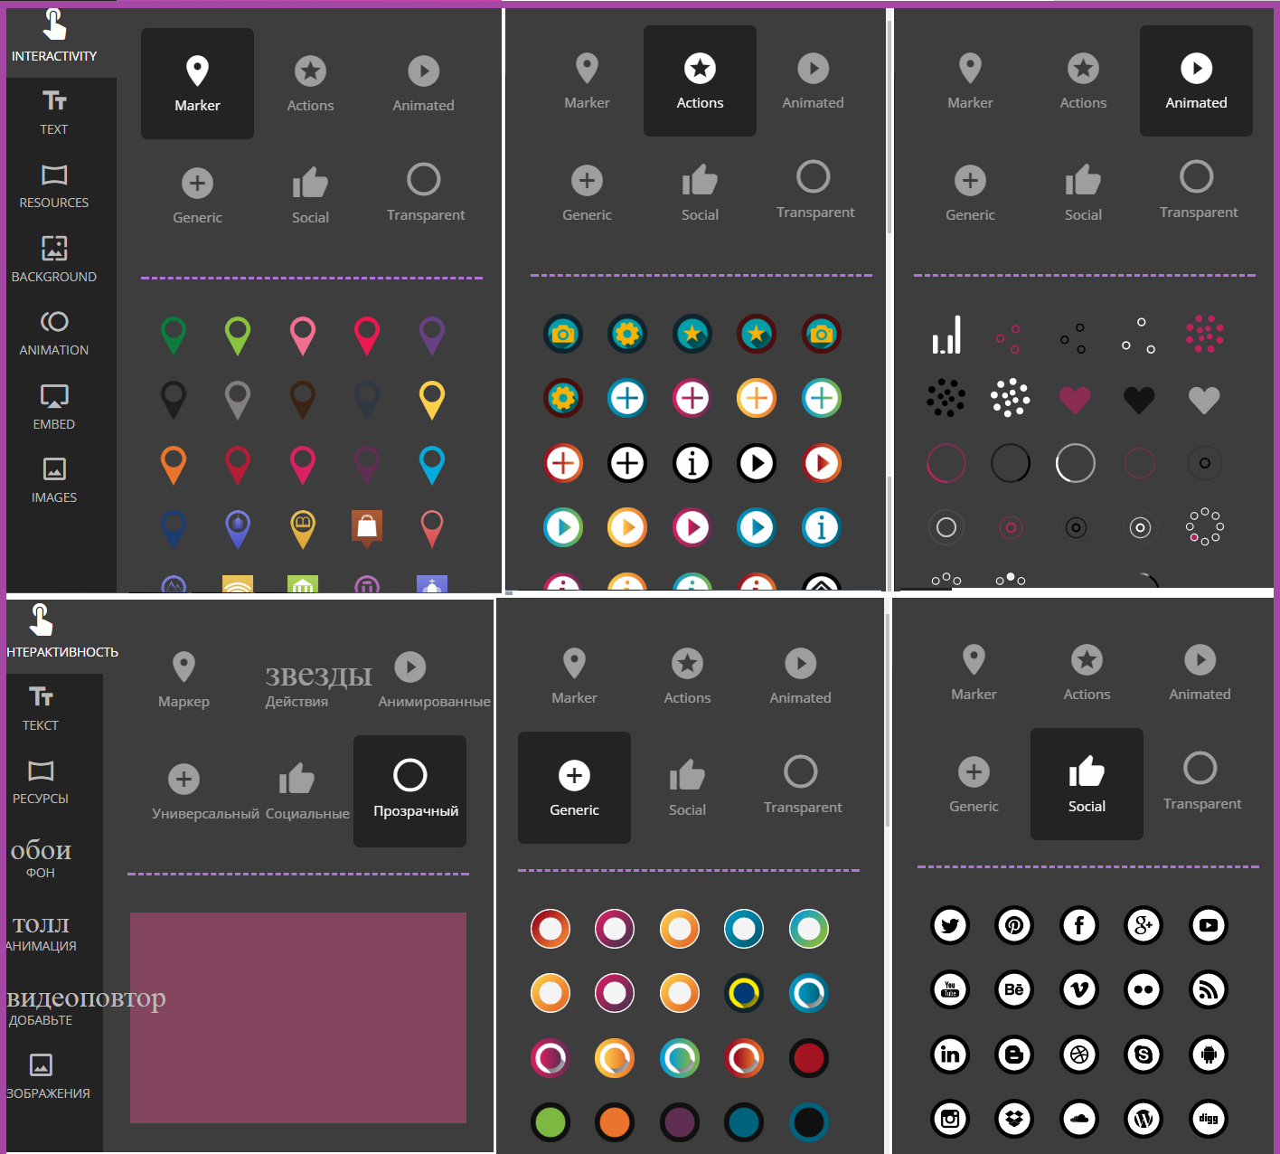

рисунок 8. Интерактивные элементы

В открывшемся окне выбираем нужный элемент и перетаскиваем его на фоновое изображение плаката.

**Шаг 7. Распределение интерактивных элементов**

Перетаскиваем интерактивные элементы на свои места, распределяя по поверхности фонового изображения (рис. 9).

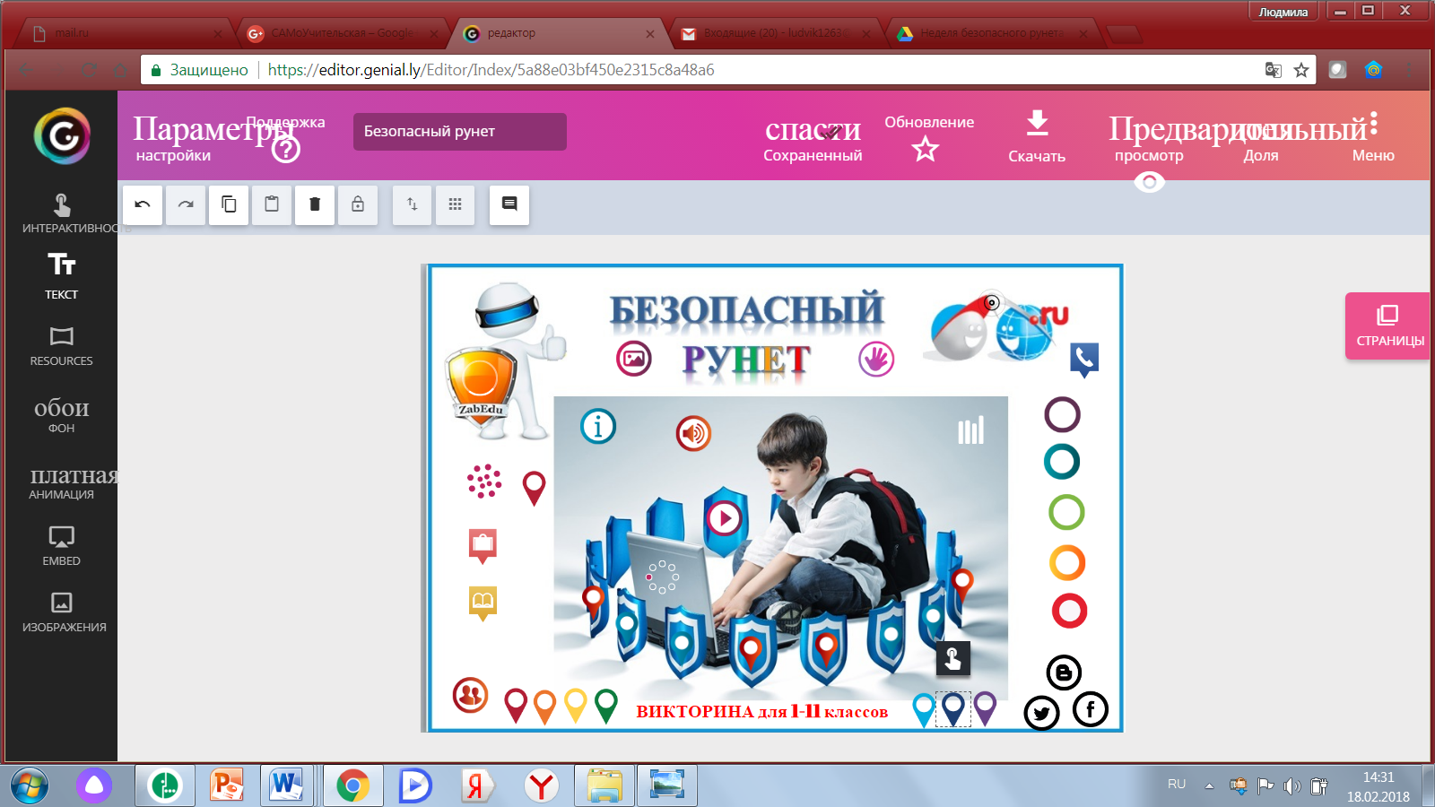

рисунок 9. Распределение интерактивных элементов.

**Шаг  8. Настройка интерактивных элементов**

Щелкаем мышкой по элементу, появляется значок интерактивности, щелкнув на котором открываем окно с 4 вкладками: *подсказка, окно, ссылка и вперед (переход на указанный слайд при работе с презентацией).*

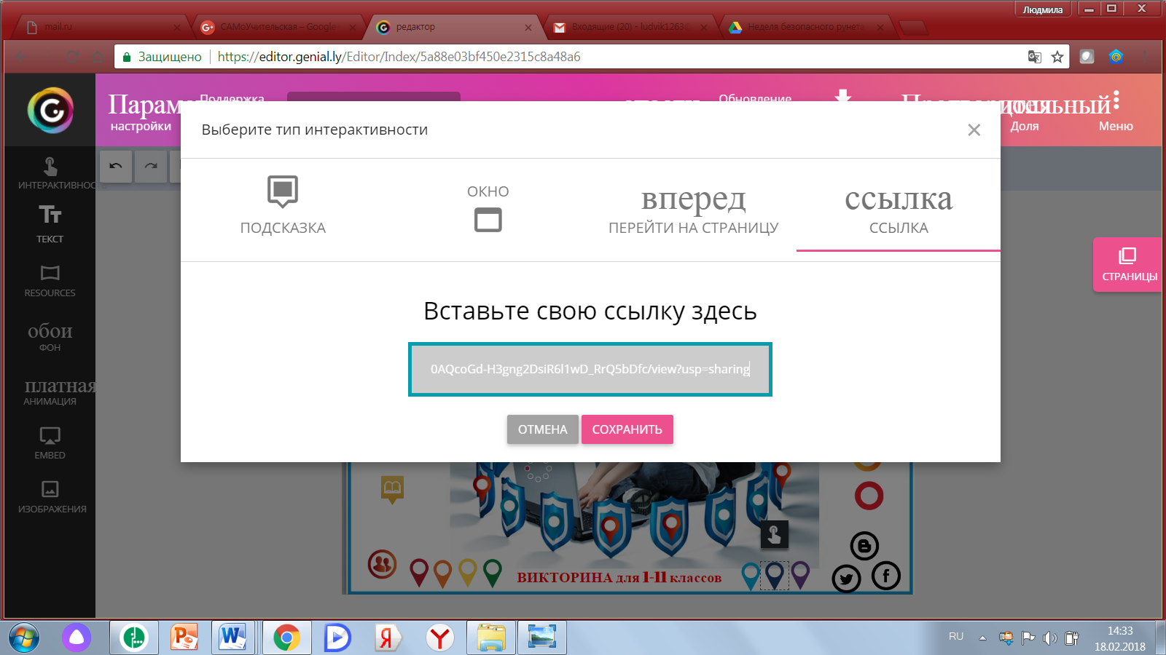

Рисунок 10. Вставка ссылки.

1. Выбираем закладку ссылка и в окно вставляем ссылку на сайт, видео, файл. При щелчке мышью на интерактивном элементе в режиме просмотра открывается объект на который указывает ссылка (рис. 10).
2. Выбираем закладку подсказка и в окне текстового редактора вставляем текст, графику. При наведении указателя мыши на элемент с подсказкой в режиме просмотра появляется (всплывает) вставленное содержимое (рис.11).

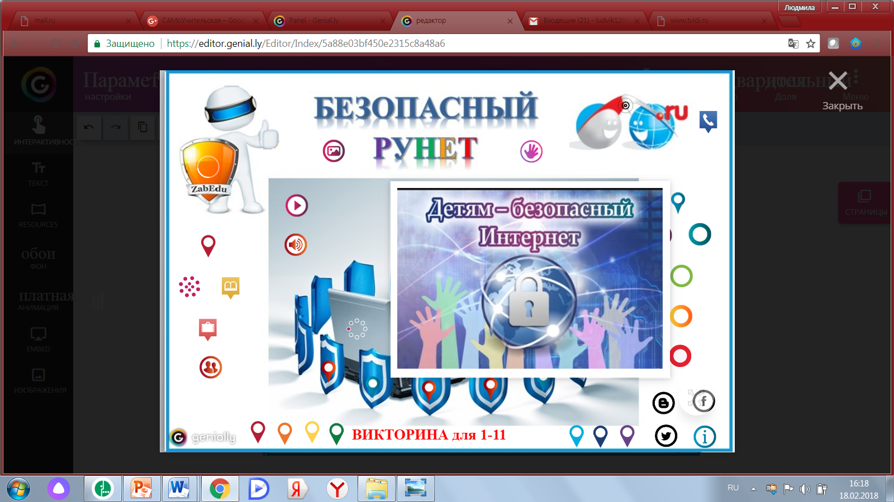

Рисунок 11. Всплытие подсказки при наведении мыши на интерактивный элемент.

1. Выбираем закладку окно и в окне текстового редактора вставляем текст, графику. При щелчке мышью на интерактивном элементе в режиме просмотра открывается окно с вставленным содержимым (рис. 12).

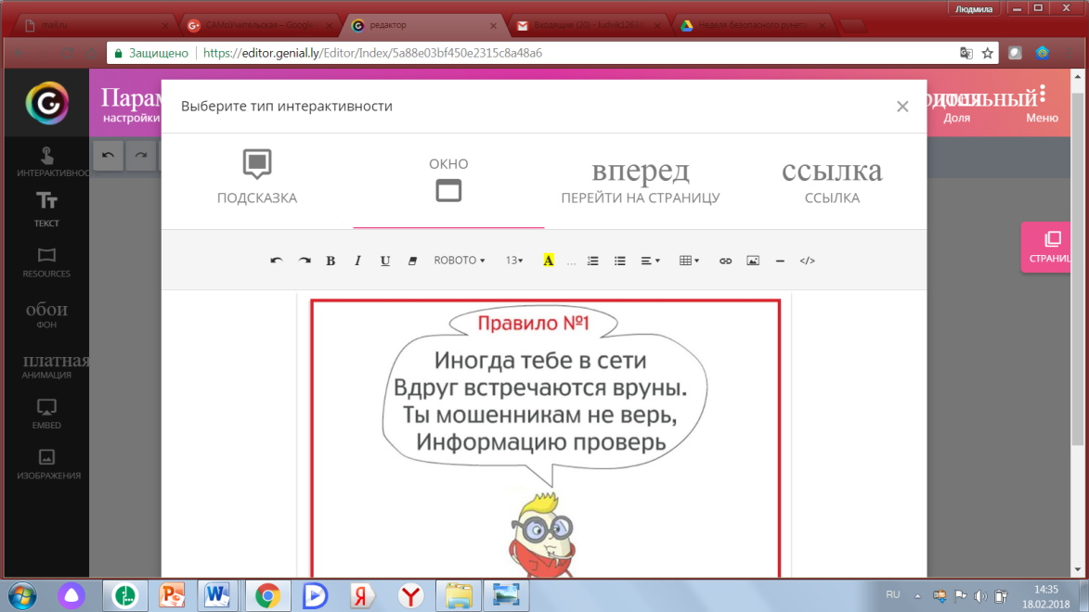

Рисунок 12. Вставка картинки на вкладке окно.

**Шаг 9. Исследование вкладок боковой панели. Вставка текста**

Выбираем в выпадающем списке нужный элемент контента (*текст)*. Щелкаем левой кнопкой мыши по окну текст и в появившемся текстовом редакторе набираем текст, который будет находиться на фоновом изображении.

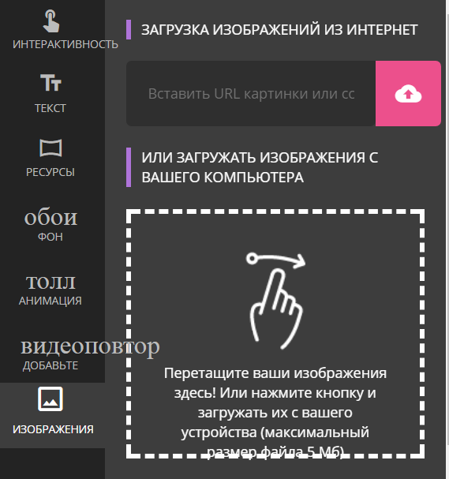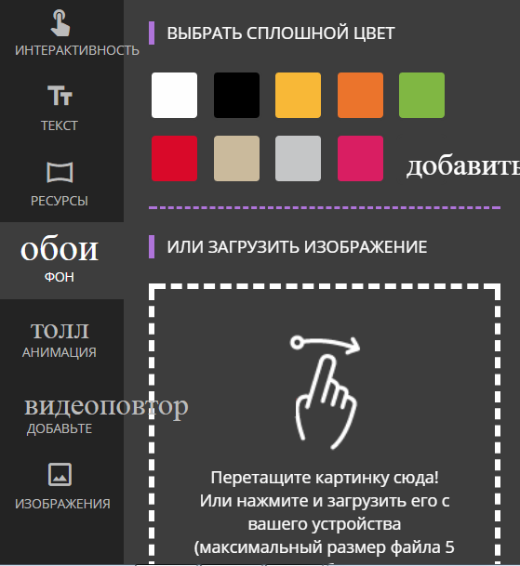

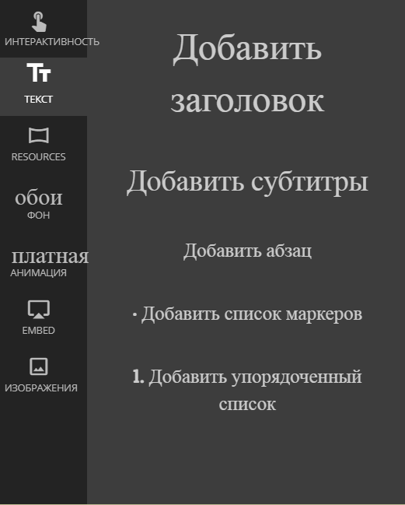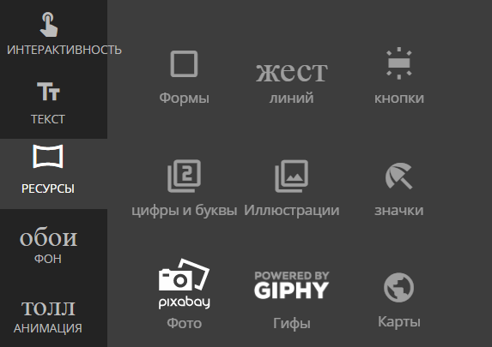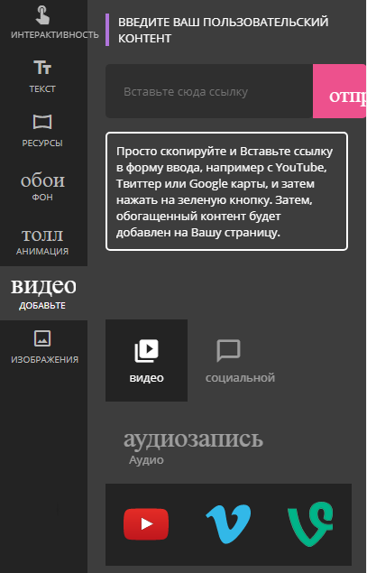

Рисунок 13. Содержание элементов боковой панели

**Шаг 10. Сохранение задания и просмотр**

С помощью кнопки *просмотр* переходим в режим просмотра, созданного ресурса. После нажатия кнопки открывается окно с заданием и мы можем осуществлять работу с ресурсом. Проверяем работоспособность всех интерактивных элементов. Закрываем работу.

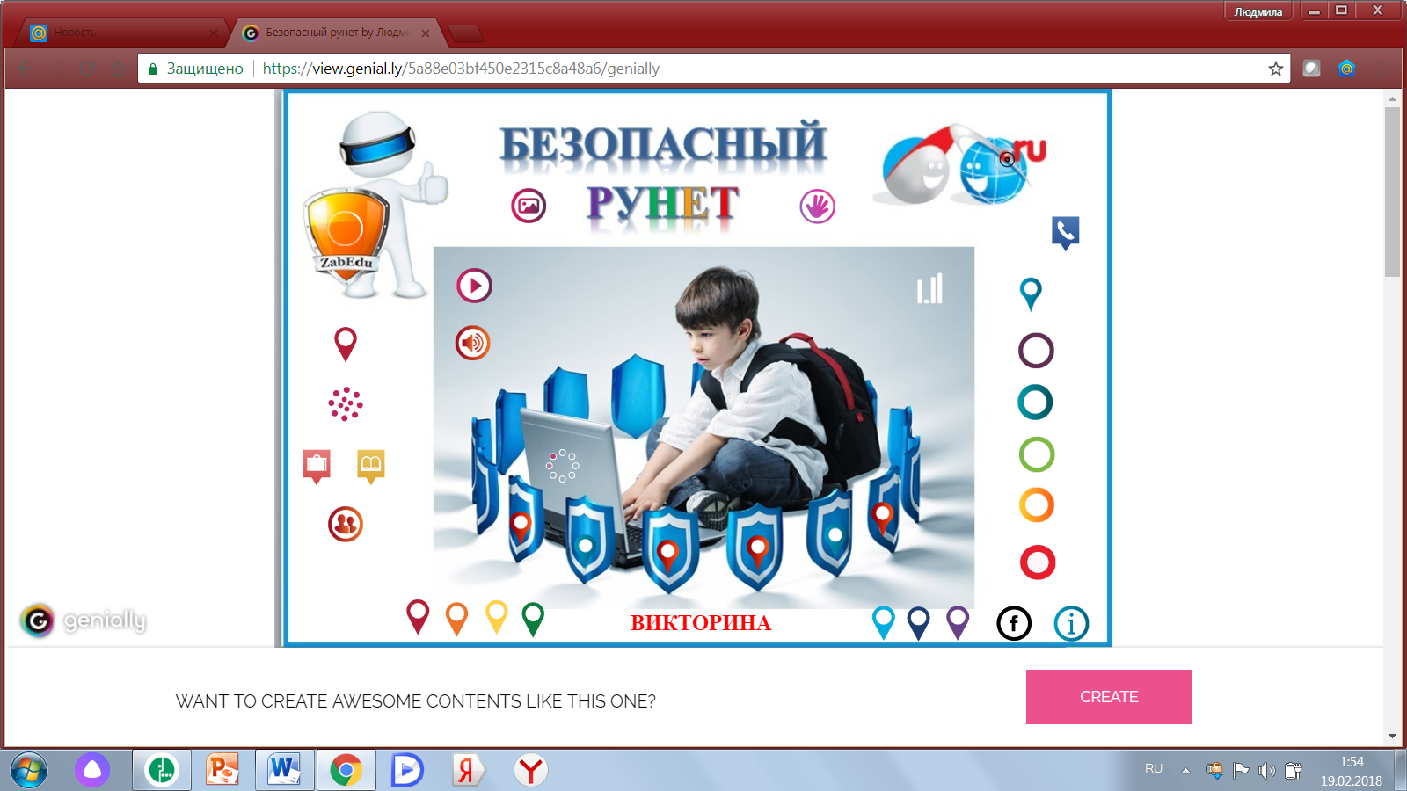

рисунок 14. Режим просмотра ресурса

**Шаг 11. Редактирование**

Выходим из режима просмотра, нажав на кнопку закрыть.

Открываем «Мои творения» и при необходимости редактируем.

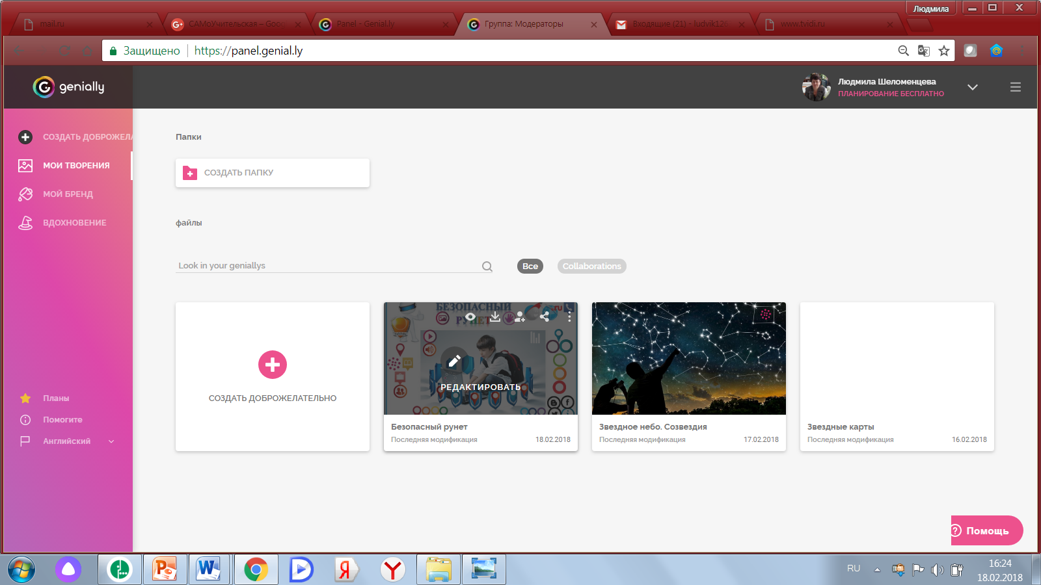

рисунок 15. Режим редактирования ресурса

**Шаг 12. Копирование кода для встраивания на сайт или блог и ссылки на работу.**

В верхней панели нажимаем на кнопку поделиться и в открывшемся окне на вкладках ссылка и вставить копируем ссылку и код (рис. 16).

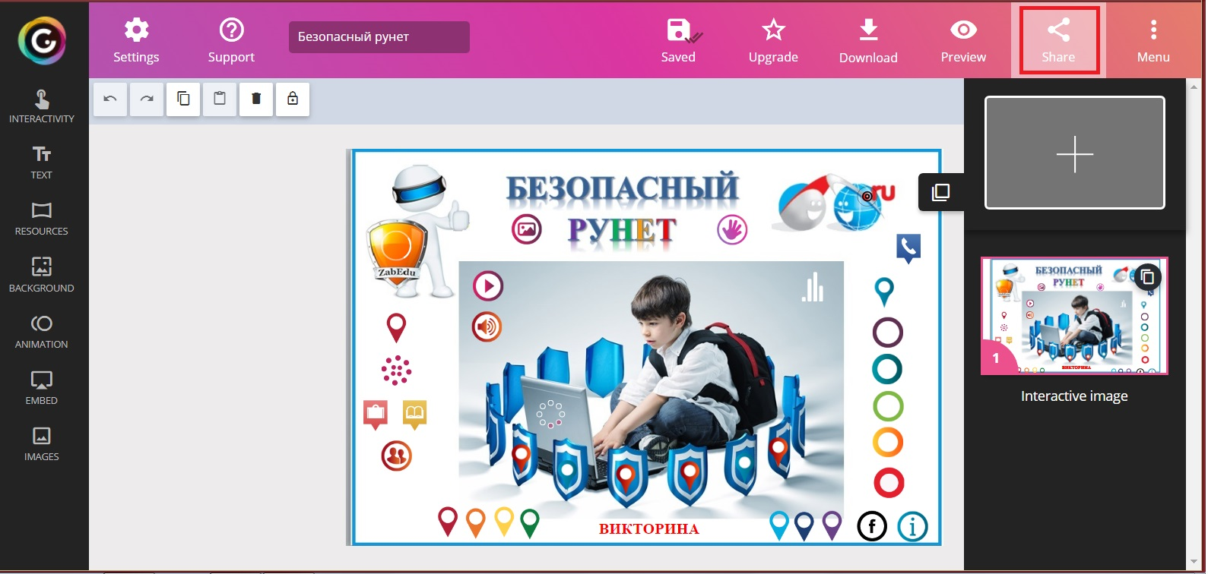

рисунок 16. Режим «Поделиться»

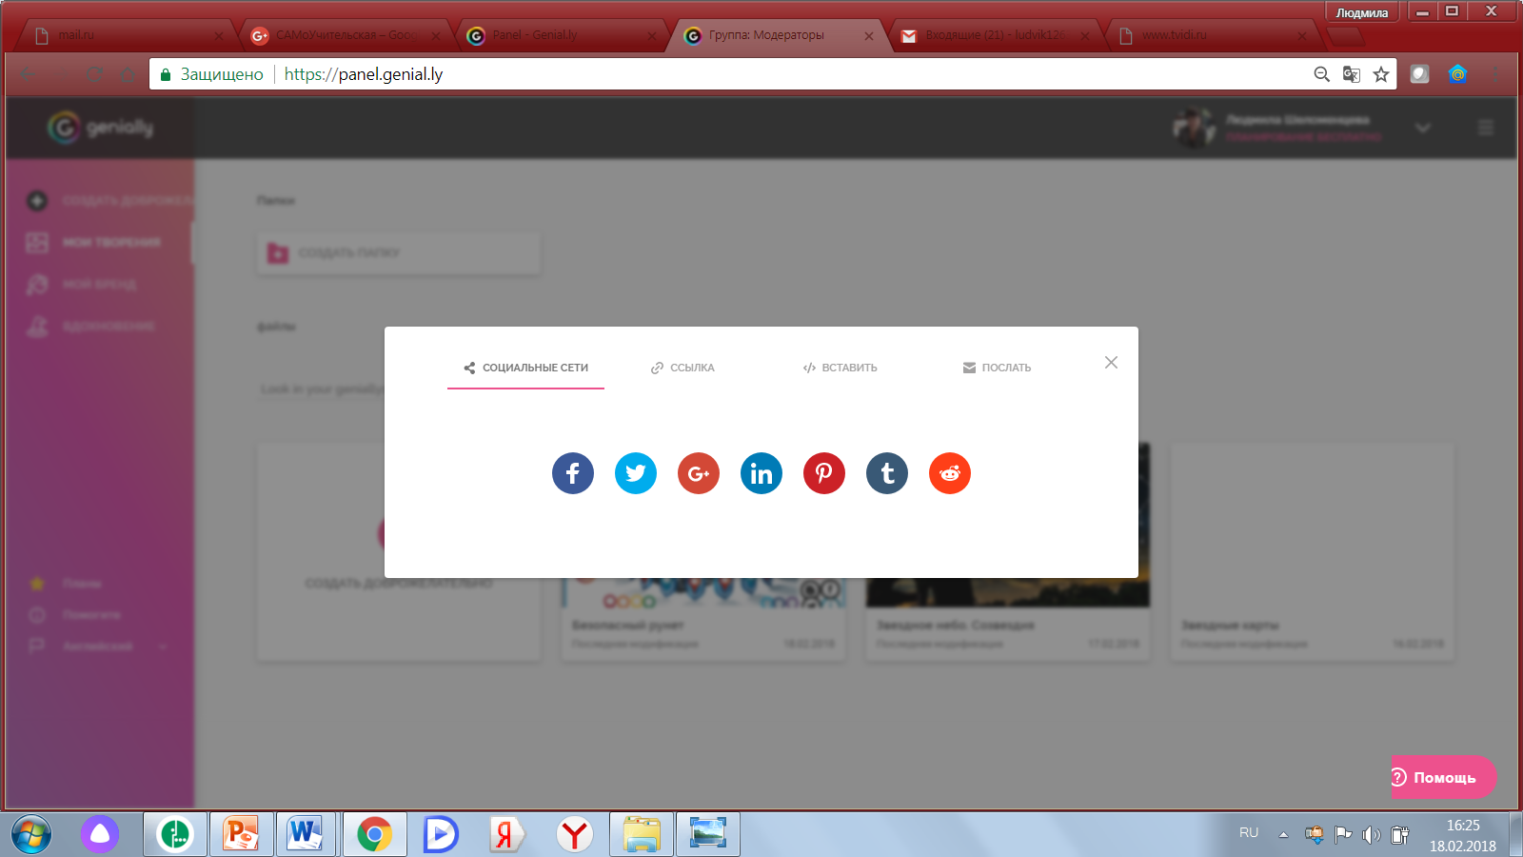

В нижней части ресурса нажимаем  кнопку *Вставит*ь и копируем код ресурса.

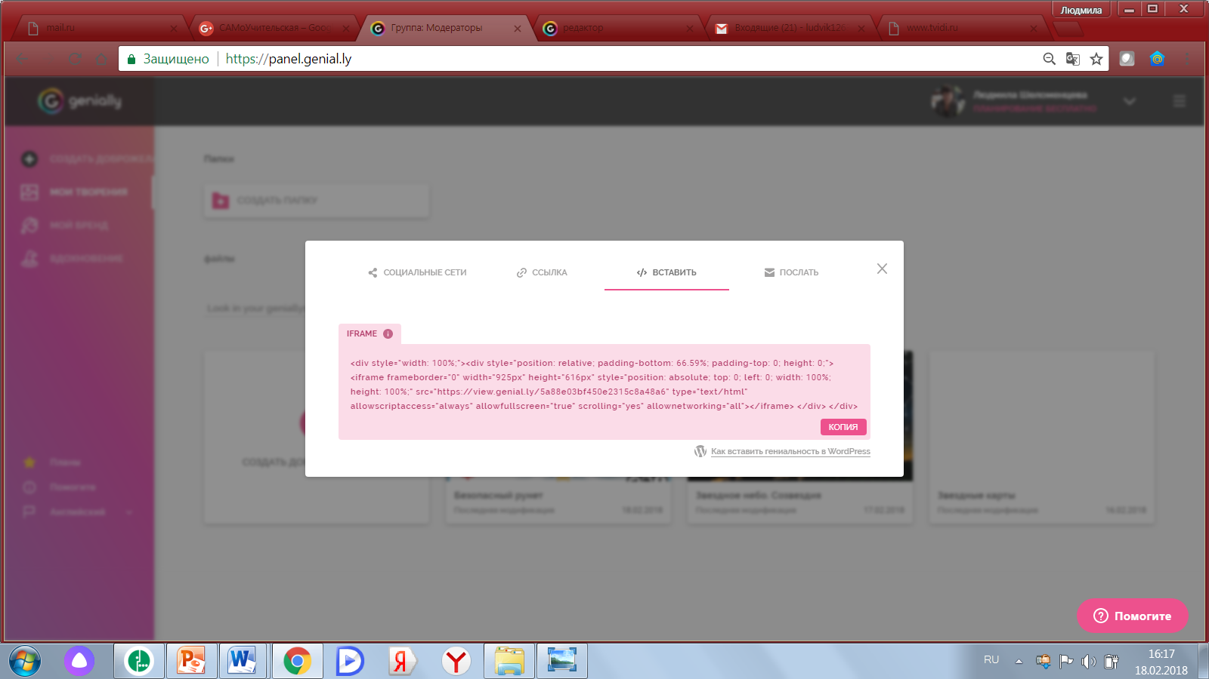

рисунок 17. Копирование кода.

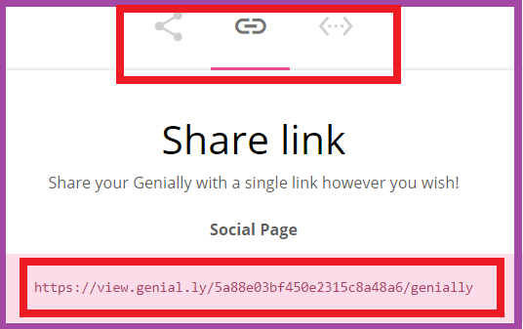

Рисунок 18. Копирование ссылки.

Ресурс готов для использования.

**IV раздел**

Автор: Шеломенцева Людмила Викторовна учитель физики МБОУ СОШ с. Олекан Забайкальский край.  18.02. 2018 год

Адрес работы: <https://view.genial.ly/5a88e03bf450e2315c8a48a6/genially>

электронная почта: [ludvik1263@gmail.com](mailto:ludvik1263@gmail.com)

© Шеломенцева Людмила, 2018